SAKARYA ÜNİVERSİTESİ

BİLGİSAYAR VE BİLİŞİM BİLİMLERİ FAKÜLTESİ

BİLGİSAYAR MÜHENDİSLİĞİ BÖLÜMÜ

NESNEYE DAYALI PROGRAMLAMA DERSİ

2018-2019 BAHAR DÖNEMİ

ÖDEV NUMARASI:Proje

ÖĞRENCİ ADI: Başak Bakar

ÖĞRENCİ NUMARASI: B171210075

DERSİN ALINDIĞI GRUP: D

# Uml Diyagramı

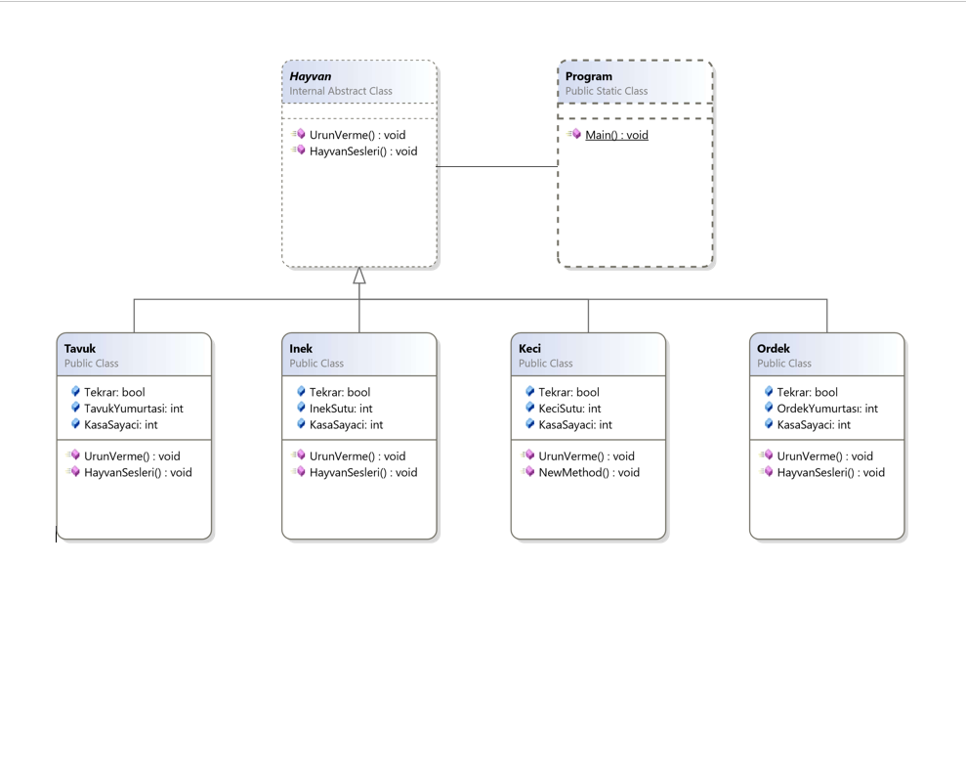

# Projenin Ekran Görüntüsü

